角的计算练习60题（附参考答案）

1．如图，已知∠BOC=2∠AOB，OD平分∠AOC，∠BOD=14°，求∠AOB的度数．
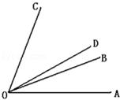

2．已知∠1=35°，∠2= _________ ．

3．计算出下列各角的度数．
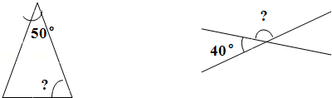

4．算一算，下面是一个直角三角形．
∠1= _________
∠2= _________
∠3= _________ ．
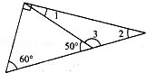

5．三角形ABC的一条高将∠BAC分成角度为42°和36°的两个角（如图）．∠2和∠3分别是多少度？
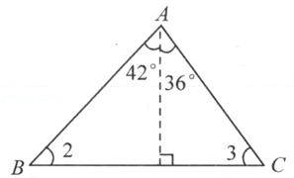

6．求下图中各角的度数．
∠1= _________
∠2= _________
∠3= _________ ．
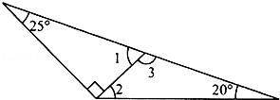

7．如图中，已知∠1=30°，∠2= _________ ，∠3= _________ ．
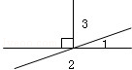

8．如图，∠1= _________ ，∠2= _________ ，∠3= _________ ．
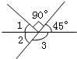

9．求下面各个三角形中∠A的度数
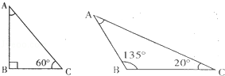

10．如图中，已知∠1=43°，∠2= _________ ，∠3= _________ ．
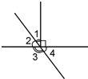

11．计算三角形中角的度数．
∠1= _________ ，∠2= _________ ，∠3= _________ ．
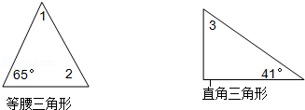

12．算一算：
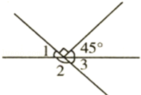
∠1= _________ ；∠2= _________ ；∠3= _________ ．

13．算一算，这些角各是多少度．
已知∠2=40°
求得：∠1= _________ °，∠3= _________ °，∠4= _________ °．
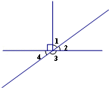

14．求出如图所示各角的度数．
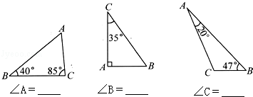

15．如图，已知∠l=20°，∠2=46°，求∠3的度数．
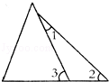

16．如图所示，∠BOC=110°，∠AOB=∠DOC，∠AOB是几度？
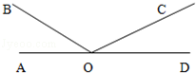

17．如图：∠1=48°；∠2= _________ ．
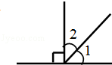

18．算一算．
已知∠1=65°，
求出：∠2、∠3、∠4的度数．
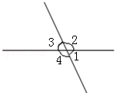

19．求下面各角的度数．
图1，∠1= _________ ∠2= _________
图2，∠1= _________ ．
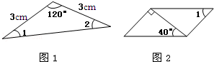

20．求下面各角的度数．
已知∠1=30°，∠2=90°．
∠3= _________ ；∠4= _________ ；∠5= _________ ．
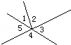

21．∠1=32゜，∠2=36゜，∠3= _________ ．
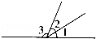

22．如图已知∠1=35°，∠2= _________ ，∠3= _________ ，∠4= _________ ．
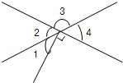

23．如图所示，已知∠1=30°．求：∠2、∠3和∠4的度数．
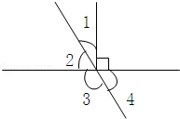

24．已知∠1=25°，
∠2= _________ °，
∠3= _________ °，
∠4= _________ °．
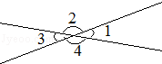

25．算一算：
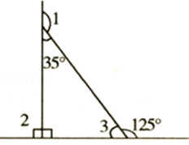
∠1= _________ ；∠2= _________ ；∠3= _________ ．

26．角的计算
（1）如图1所示，已知：∠1=72°，∠2=45°，求：∠AOB= _________ ？
（2）如图2所示，已知：∠1=35°，求∠2= _________ ？
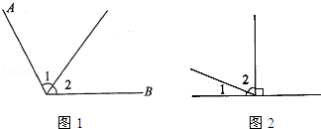

27．用量角器量出图中∠2的度数，再求∠1、∠3和∠4的度数．
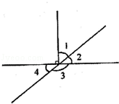

28．如图，已知∠1=130°，求∠2、∠3的度数．
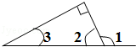

29．如图中，∠AOB=14°，∠COB=∠COD，求∠COD．
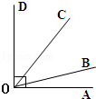

30．在直角∠AOB内有射线OC、OD．∠AOC=∠BOD=60°，求∠COD的大小．
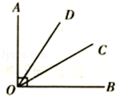
31．求下面各角的度数．
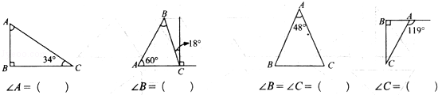
∠A= _________ ∠B= _________ ∠B=∠C= _________ ∠C= _________ ．

32．（1）如图1，已知：∠1=45°，求：∠2
（2）如图2，已知：∠1=90°，∠2=30°求：∠3等于多少度？
（3）如图3，已知：∠1=135°求：∠2、∠3、∠4各等于多少度？
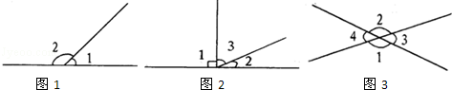

33．如图，已知∠1=70°，∠2=25°，∠3=50°，求∠5=？
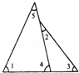

34．如图是一张长方形纸折起来以后的图形，已知么∠2是 65°，∠1是多少度？
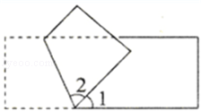

35．已知∠1=28°求∠2、∠3、∠4和∠5各是多少度？
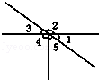

36．算一算
∠1=65°∠2= _________ ∠3= _________ ∠4= _________ ∠1+∠2+∠3+∠4= _________ ．
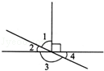

37．求角的度数．
（1）AB=AC（如图1）
∠1= _________
∠2= _________
（2）三角形ABC是等腰三角形（如图2）
∠1= _________
∠2= _________ ．
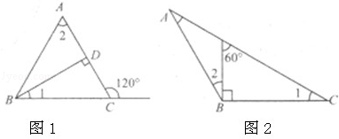

38．如图中∠1=30°，∠2= _________ ，∠3= _________ ，∠4= _________ ，∠5= _________ ．
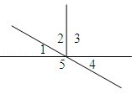

39．如图所示，∠1=55．，请分别求出∠2、∠3、∠4的度数．
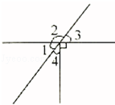

40．图中，已知∠1=37°
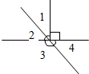
∠2= _________ ；∠3= _________ ；∠4= _________ ．

41．如图，已知∠1=40°，∠2= _________ ，∠3= _________ ，∠4= _________ ，∠3+∠4= _________
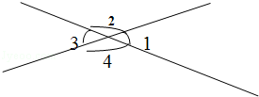

42．图中∠1= _________ ，∠2= _________ ，∠3= _________ ，∠1+∠2= _________ ．
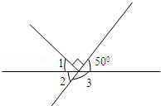

43．已知∠1=50°，求∠2=？∠3=？
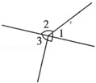

44．算一算．
已知∠1=36°；∠2= _________ ；∠3= _________ ；∠4= _________ ；∠5= _________ ．
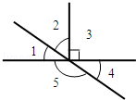

45．图中，∠1=55°，∠2是直角，你能求∠3、∠4、∠5各是多少度吗？
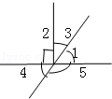

46． 先量一量，再填空．
①∠1= _________ ，是 _________ 角；∠2= _________ ，是 _________ 角；∠3= _________ ，是 _________ 角．
②画出∠1，使∠1=75°．
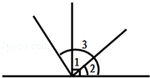

47．算一算
如图：已知∠1=35°
∠3= _________ ∠4= _________
∠2= _________ ∠1+∠2+∠3= _________ ．
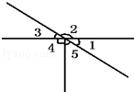

48．如图1，已知∠1=40°，∠2= _________ ，∠3= _________ ，∠4= _________ ．
如图2，已知∠1=30°，∠2= _________ ，∠3= _________ ，∠4= _________ ，∠5= _________ ．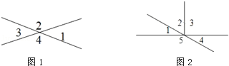

49．求各个角的度数．
（1）图1中：已知∠1=60°
∠2= _________
∠3= _________
∠4= _________
∠5= _________
（2）图2中：已知∠1=75°
∠2= _________
∠3= _________
∠4= _________ ．
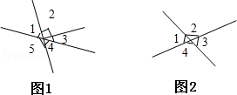

50．分别量出图中4个角的度数，再求出这4个角的和．
∠1= _________ ；∠2= _________ ；∠3= _________ ；∠4= _________ ；∠1+∠2+∠3+∠4= _________ ．
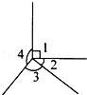

51．
∠1= _________ ；∠2= _________ ；∠3= _________ ．
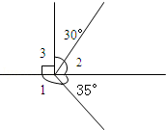

52．
∠1= _________ ；∠2= _________ ；∠3= _________ ．
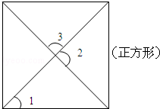

53．已知∠1=90°，∠2=50°，求∠3、∠4和∠5的度数．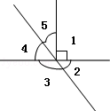

54．如图，求∠1和∠2的度数．
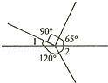

55．已知：∠1=∠3，∠2=40°求：∠ADE=？
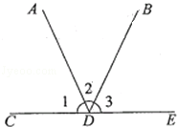

56．在下面三角形中，∠1=38°，∠2+∠3=90°，求∠3和∠4各是多少度？
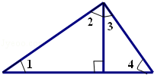

57．在三角形ABC中，∠l=60°，∠3=50°，求∠2、∠4的度数．
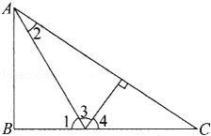

58．如图，已知：∠2=30°，∠3是直角，则∠2+∠3= _________ ，∠1+∠2+∠4= _________ ，∠1+∠2+∠3+∠4= _________ ．
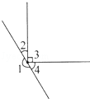

59．求图中各角的度数．
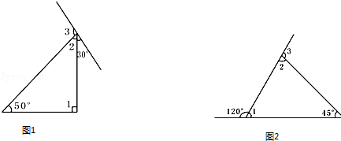
图1：∠2= _________ ∠3= _________ 图2：∠1= _________ ∠2= _________ ∠3= _________ ．

60．看图填数．
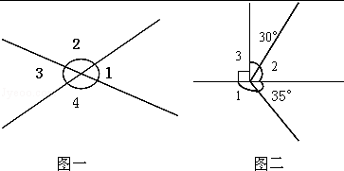
①如图一，已知∠1=75°，那么∠2= _________ ∠3= _________ ∠4= _________ ．
②如图二，∠1= _________ ∠2= _________ ∠3= _________ ．

角的计算参考答案：

1．设∠AOB=x，∠BOC=2x．则∠AOC=3x．
又OD平分∠AOC，
因为∠AOD=x．
所以∠BOD=∠AOD﹣∠AOB=x﹣x=14°
因为x=28°
即∠AOB=28°．
答：∠AOB的度数是28°
2．∠2=180°﹣∠1，
∠2=180°﹣35°，
∠2=145°．
故答案为：145°．
3．（1）（180°﹣50°）÷2，
=130°÷2，
=65°．
答：角的度数是65°．
（2）180°﹣40°=140°．
答：角的度数是140°
4．∠2=90°﹣60°=30°；
∠3=180°﹣50°=130°；
∠1=180°﹣∠2﹣∠3=180°﹣30°﹣130°=20°．
故答案为：20°；30°；130°
5．
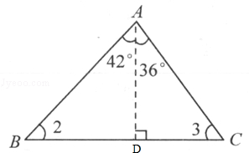
在直角三角形ABD中，因为∠ADB=90°，
所以∠2=180°﹣90°﹣42°，
∠2=48°；
在直角三角形ADC中，∠ADC=90°，
所以∠3=180°﹣90°﹣36°，
∠3=54°
答：∠2和∠3分别是48°和54°．
6．（1）∠1=180°﹣90°﹣25°=65°；
（2）180°﹣25°﹣20°=135°；
∠2=135°﹣90°=45°；
（3）∠3=180°﹣∠1=180°﹣65°=115°．
故答案为：65°，45°，115°
7．∠1与∠2组成了一个平角，所以∠2=180°﹣30°=150°；
∠1与∠3组成一个直角，所以∠3=90°﹣30°=60°；
故答案为：150°；60°
8．根据题干分析可得：∠1=180﹣90﹣45=45（度），
∠3=180﹣45=135（度），
∠2=180﹣135=45（度），
故答案为：45°，45°，135°
9．∠ABC=90°，∠ACB=60°．
所以，∠BAC=90°﹣∠BAC=90°﹣60°=30°；
∠A=180°﹣∠B﹣∠C=180°﹣135°﹣20°=25°
10．（1）∠2=90°﹣∠1=90°﹣43°=47°；
（2）∠3=180°﹣∠2=180°﹣47°=133°．
故答案为：47°，133°
11．（1）根据题干分析可得：∠2=65°；
则∠1=180°﹣65°﹣65°=50°；
（2）∠3=90°﹣41°=49°；
故答案为：50°；65°；49°
12．∠1=180°﹣45°﹣90°=45°；
∠2=180°﹣45°=135°；
∠3=180°﹣135°=45°．
故答案为：45°；135°；45°．
13．根据题干分析可得：
∠1=90°﹣40°=50°；
∠3=180°﹣40°=140°；
∠4=180°﹣140°=40°；
故答案为：50；140；40．
14．∠A=180°﹣40°﹣85°=55°；
∠B=180°﹣90°﹣35°=55°；
∠C=180°﹣20°﹣47°=113°．
如图所示：
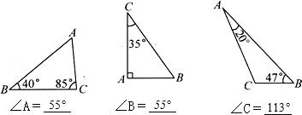
故答案为：55°、55°、113°
15．∠4=180°﹣∠1﹣∠2，
=180°﹣20°﹣46°，
=114°，
∠3=180°﹣∠4，
=180°﹣114°，
=66°．
答：∠3是66°
16．根据题干分析可得：（180﹣110）÷2，
=70÷2，
=35（度），
答：∠AOB的度数是35度．
17．∠2=90°﹣48°=42°，
故答案为：42°
18．∠1与∠3是对顶角，所以∠3也是65°；
因为∠1与∠2组成了一个平角，∠2与∠4又是对顶角，
所以∠2=∠4=180°﹣65°=115°，
答：∠2=115°，∠3=65°，∠4=115°．
19．（1）∠1=∠2=（180°﹣120°）÷2=30°；
（2）90°﹣40°=50°；
所以∠1=50°；
故答案为：30°；30°；50°
20．∠1和∠5组成了一个直角，所以∠5=90﹣30=60（度），
∠5与∠4组成了一个平角，所以∠4=180﹣60=120（度）；
因为∠5与∠3是一组对顶角，所以∠3=∠5=60（度），
故答案为：60°；120°；60°
21．180°﹣32°﹣36°=112°；
故答案为：112°
22．∠2=90°﹣∠1=90°﹣35°=55°，
∠3=180°﹣∠2=180°﹣55°=125°，
∠4=180°﹣∠3=180°﹣125°=55°，
故答案为：55°，125°，55°．
23．∠2=90°﹣30°=60°，
∠3=180°﹣60°=120°，
∠4=180°﹣120°=60°．
答：∠2的度数是60°，∠3的度数是120°，∠4的度数是60°
24．∠2=180°﹣∠1=155°，
∠3=180°﹣∠2=25°，
∠4=180°﹣∠1=155°．
故答案为：155，25，155．
25．∠1=180°﹣35°=145°；
∠2=180°﹣90°=90°；
∠3=180°﹣125°=55°．
故答案为：145°；90°；55°
26．（1）∠AOB=∠1+∠2=72°+45°=117°；
（2）∠2=180°﹣90°﹣∠1=55°．
故答案为：117°；55°．
27．经测量可得∠2=35°，
则∠1=90°﹣35°=55°，
∠3=180°﹣35°=145°，
∠4=180°﹣145°=35°．
答：∠1的度数是55°，∠3的度数是145°，∠4的度数是35°
28．∠2=180°﹣∠1=180°﹣130°=50°；
∠3=90°﹣∠2=90°﹣50°=40°；
答：∠2是50度，∠3是40度．
29.（90°﹣14°）÷2，
=76°÷2，
=38°；
答：∠COD=38°
30．∠COD=∠AOC+∠BOD﹣∠AOB，
=60°+60°﹣90°，
=30°．
答：∠COD的大小是30°．
31．（1）∠A=90°﹣34°=56°；
（2）∠C=180°﹣90°﹣18°=72°，
∠B=180°﹣60°﹣72°=48°；
（3）∠B=∠C=（180°﹣48°）÷2=66°；
（4）∠A=180°﹣119°=61°，∠C=90°﹣61°=29°．
故答案为：56°；48°；66°；29°
32．（1）∠2=180°﹣∠1=180°﹣45°=135°．
（2）∠3=180°﹣∠1﹣∠2=180﹣90°﹣30°=60°．
（3）∠3=180°﹣∠1=180°﹣135°=45°，
∠4=180°﹣∠1=180°﹣135°=45°，
∠2=180°﹣∠3=180°﹣45°=135°
33．在小三角形里最大的角=180°﹣∠2﹣∠3=105°，
∠4=180°﹣105°=75°，
∠5=180°﹣∠1﹣∠4，
=180°﹣70°﹣75°，
=35°．
答：∠5是35°
34．180°﹣65°×2
=180°﹣130°
=50°．
答：∠1是50度．
35．∠4=90°，
∠5=90°﹣∠1=90°﹣28°=62°，
∠2=180°﹣∠1=180°﹣28°=152°，
∠3=180°﹣∠2=180°﹣152°=28°；
答：∠2=152°，∠3=28°，∠4=90°，∠5=62°．
36．（1））∠2=90°﹣∠1，
=90°﹣65°，
=25°；
（2））∠3=180°﹣∠2，
=180°﹣25°，
=155°；
（3））∠4=180°﹣∠3，
=180°﹣155°，
=25°；
（4））∠1+∠2+∠3+∠4=360°﹣90°，
=270°．
或∠1+∠2+∠3+∠4=65°+25°+155°+25°=270°．
故答案为：25°；155°；25°；270°
37．（1）∠C=180°﹣120°=60°，
∠1=90°﹣∠C=90°﹣60°=30°；
∠2=180°﹣60°×2=60°；
（2）∠1=90°﹣60°=30°；
∠2=180°﹣∠1×2﹣90°，
=180°﹣30°×2﹣90°，
=30°．
故答案为：（1）30°，60°；
（2）30°，30°
38．根据题干分析可得：∠3=90°；
∠2=90°﹣30°=60°；
∠4=∠1=30°；
∠5=180°﹣30°=150°；
故答案为：60°；90°；30°；150
39．如图：
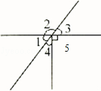
∠4=90°﹣∠1，
=90°﹣55°，
=35°，
∠3=180°﹣∠4﹣∠5，
=180°﹣35°﹣90°，
=55°，
∠2=180°﹣∠3，
=180°﹣55°，
=125°，
答：∠2是125°、∠3是55°、∠4是35°
40．∠2=90°﹣∠1=90°﹣37°=53°，
∠3=180°﹣∠2=180°﹣53°=127°，
∠4=180°﹣∠3=180°﹣127°=53°
故答案为：53°，127°，53°
41．∠2=∠4=180°﹣40°=140°，
∠3=180°﹣∠2=40°，
∠3+∠4=180°．
故答案为：140°，40°，140°，180°
42．∠1=90﹣50=40（度）；
∠2=90﹣40=50（度）；
∠3=180﹣50=130（度）；
∠1+∠2=90（度）；
故答案为：40°；50°；130°；90°
43．∠2=180°﹣50°=130°，
∠3=180°﹣90°=90°．
答：∠2=130°，∠3=90°．
44．根据题干分析可得：
∠3是直角，是90°；
∠2=90°﹣36°=54°；
∠4=90°﹣54°=36°；
∠5=180°﹣36°=144°，
故答案为：54°；90°；36°；144°
45．∠3=90°﹣55°=35°，
∠5=180°﹣55°=125°，
∠4=180°﹣125°=55°．
答：∠3=35°、∠4=55°、∠5=125°
46．（1）经过测量可知∠1=50°，是锐角，∠2=40°，是锐角，∠3=120°，是钝角；
（2）根据分析画图如下：
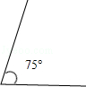
故答案为：50°；锐；4°；锐；120°；钝
47．∠2=180°﹣∠1=180°﹣35°=145°，
∠3=180°﹣∠2=180°﹣145°=35°，
∠4=90°，
∠1+∠2+∠3=35°+145°+35°=215°．
故答案为：35°，90°，145°，215°
48．图一：因为，∠1=40°．
所以，∠2=180°﹣40°=140°；
∠3=180°﹣140°=40°；
∠4=180°﹣40°=140°；
图二：因为，∠1=30°．
所以，∠2=90°﹣30°=60°；
∠3=90°；
∠4=180°﹣60°﹣90°=30°；
∠5=180°﹣30°=150°；
故答案为：140°，40°，140°，60°，90°，30°，150°
49．（1）因为∠2=90°，平角=180°，
所以，∠3=180°﹣∠1﹣∠2=180°﹣90°﹣60°=30°；
∠5=180°﹣∠1=180°﹣60°=120°；
∠4=180°﹣∠5=180°﹣120°=60°；
（2）因为∠1=75°，平角=180°，
所以，∠2=180°﹣∠1=180°﹣75°=105°；
∠4=180°﹣∠1=180°﹣75°=105°；
∠3=180°﹣∠4=180°﹣105°=75°；
故答案为：90°，30°，60°，120°，105°，75°，105°
50．测量可得图中∠1=90°，∠2=45°，∠3=90°，∠4=135°．
∠1+∠2+∠3+∠4=90°+45°+90°+135°=360°．
故答案为：90°，45°，90°，135°．360°
51．观察图形可知：∠3=90°；
∠1=180﹣35=145（度）；
∠2=90﹣30=60（度）；
故答案为：145°；60°；90°
52．因为∠1是等腰直角三角形底角，所以∠1=90°÷2=45°；
因为正方形的两条对角线互相垂直，所以∠2=∠3=90°．
故答案为：45°；90°；90°
53．（1）∠3=180°﹣∠2=180°﹣50°=130°；
（2）∠4=180°﹣∠3=180°﹣130°=50°；
（3）∠5=180°﹣∠1﹣∠2=180°﹣90°﹣50°=40°．
故答案为：∠3=130°，∠4=50°，∠5=40°
54．∠1=180°﹣90°﹣65°=25°；
∠2=180°﹣120°=60°．
答：∠1的度数是25°；∠2的度数是60°．
55．∠ADE=（180°﹣40°）÷2+40°，
=140°÷2+40°，
=70°+40°，
=110°．
答：∠ADE是110°．
56．∠4=180°﹣∠1﹣（∠2+∠3），
∠4=180°﹣38°﹣90°，
∠4=52°；
∠3=180°﹣90°﹣∠4，
∠3=180°﹣90°﹣52°，
∠3=38°．
答：∠3是38°，∠4是52°
57．因为∠1+∠3+∠4=180°，∠l=60°，∠3=50°，
所以∠4=180°﹣60°﹣50°=70°；
因为∠6=90°，
所以∠2=90°﹣∠3，
=90°﹣50°，
=40°
58．∠2+∠3=30°+90°=120°；
∠1+∠2+∠3+∠4=360°；
∠1+∠2+∠4=360°﹣90°=270°．
故答案为：120°，270°，360°．
59.（1）∠2=90°=50°=40°；
∠3=180°﹣（40°+30°）=110°；
（2）∠1=180°﹣120°=60°；
∠2=180°﹣（60°+45°），
=180°﹣105°，
=75°；
∠3=180°﹣75°=105°．
故答案为：40°、110°；60°、75°、
60．因为∠1+∠2=180°，∠1=75°，
所以75°+∠2=180°，
75°﹣75°+∠2=180°﹣75°，
∠2=105°；
因为∠1与∠3，∠2与∠4，分别是对顶角，
所以∠1=∠3=75°，∠2=∠4=105°；
（2）因为∠1+35°=180°，
∠1+35°﹣35°=180°﹣35°，
∠1=145°；
因为∠2+30°=90°，
∠2+30°﹣30°=90°﹣30°，
∠2=60°；
因为∠3是一个直角，
所以∠3=90°；
故答案为：（1）105°，75°，105°．（2）145°，60°，90°．

